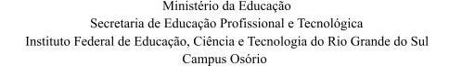

PROCESSO SELETIVO SIMPLIFICADO – EDITAL N° 08/2022 ANEXO II- AUTODECLARAÇÃO ÉTNICO-RACIAL (PRETO/ PARDO)

Eu, ____________________________________________________________________ , inscrito no
CPF nº , portador do documento de identidade nº
, DECLARO, para o fim específico de atendimento aos termos do presente Edital , que sou .

DECLARO, ainda, que os seguintes motivos justificam minha autodeclaração:

Estou ciente de que na hipótese de constatação de declaração falsa, o candidato será eliminado do processo seletivo e, se houver sido contratado, ficará sujeito à anulação da sua contratação, após procedimento administrativo em que lhe sejam assegurados o contraditório e a ampla defesa, sem prejuízo de outras sanções cabíveis.

, de de 20 .

Assinatura do candidato

